Мы - вместе !

Информационно - развлекательная газета Криволукской СОШ
Сентябрь-октябрь№1(5)

Февраль №3

Основана в сентябре 2007 г.

Учредитель- коллектив редакции газеты Читайте в номере:
« Мы - вместе» 1. Школьные вести……………2
Издатель - Криволукская средняя школа 2. Быть здоровым – это модно .. 3-4 Главный редактор - В.Сергеев 3. «Деревенька моя»…………….5
Худ. редактор газеты - И.Сергеева Внимание! Фотоконкурс….5
Технический редактор – А.Троегубов 4. Поздравляем!.......................6
Фотокорреспонденты –Д. Лукашенко, С. Глазунов 5.Диспут-клуб «Есть проблема! 7
Редколлегия - Д. Мясникова, Д. Сергеева, 6. Ума – палата………………..8
Е. Лукашенко, И.Спасенникова
Компьютерная верстка - Л. Раскенова,
В. Николаева
Фотокорреспонденты - С.Глазунов, Д.Лукашенко
Корректор – З.Шарапов
Адрес редакции:
627040
Россия
ул. Свободы,1
д. Криволукская
Ялуторовского района,
Тюменской обл.
Тел. для справок:
47-1-35
e-mail: krivoi-lug@mail.ru

Мы - это ученики, учителя, родители
Нас много! И у каждого свои интересы,
свои проблемы, свои взгляды!
Мы - хотим знать больше друг о друге!
На страницах этой газеты можно будет
прочитать обо всём:
о школьной жизни, об интересах,
увлечениях и достижениях учащихся, учителей, родителей.
Мы - вместе на страницах газеты
будем решать наши проблемы,
делиться своими мнениями,
будем ближе узнавать друг друга,
а значит - достигнем взаимопонимания.
Наша задача: сделать газету
интересной для всех!
А это не так уж мало!

Школьные вести

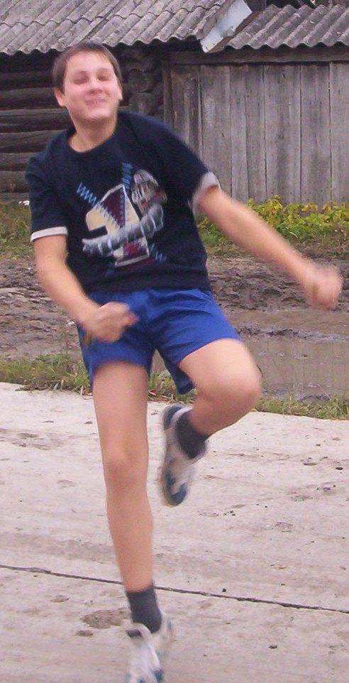 Вот и начался новый учебный год. Что интересного он нам принесёт? Заканчивается первая четверть – подведём её итоги. Какие школьные события, новости затронули нас? В первый день, с помощью учителей и учеников, 1 сентября - День Знаний, были организованы праздничная линейка, классные часы, посвященные Году Семьи. На данном мероприятии желанными гостями были наши родители.
В сентябре создан Совет учащихся школы. Ждём от него активной работы. Проведены вечера отдыха в средних и старших классах. В последний день сентября ученики школы поздравили пожилых людей нашей деревни с их замечательным праздником.
Думаем, что никого из педагогов не оставило равнодушным праздничное поздравление с их профессиональным праздником, которое с душой приготовили учащиеся нашей школы.
В конце четверти наиболее активные дети приняли участие в общешкольных мероприятиях: осеннем кроссе, осеннем балу.

В плане учёбы наши школьники с трудом вошли в учебный процесс. Много двоек, пропусков уроков, страдает поведение отдельных ребят, не только на уроках, но и культура поведения на переменах, в столовой. Забываем культуру приветствий, умение благодарить за труд наших поваров и технических работников, умение бережно и уважительно относиться к имуществу, оборудованию школы. Проведены родительские собрания. Родители неохотно посещают их. Но педагоги их ждут! А также мы ждем, когда же у нас заработает спортзал в вечернее время.
А ещё хотелось бы на каникулах организованно съездить в город и сходить в поход.

Дежурные по рубрике:
8 класс.
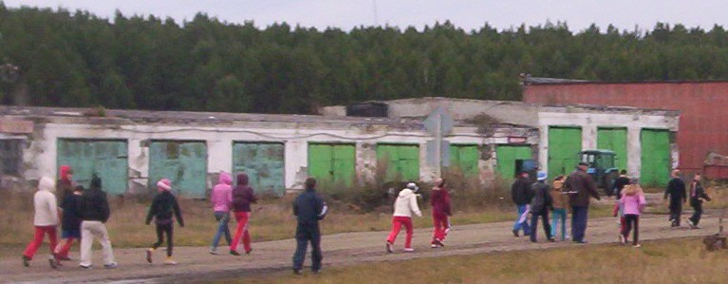

Быть здоровым – это модно
 О ВРЕДЕ КУРЕНИЯ 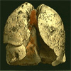

Курение способно не только спровоцировать рак легких, но и подстегнуть рост уже существующих опухолей. Согласно одной из теорий, никотин из сигаретного дыма может стимулировать деление и размножение раковых клеток в легких.
В листьях табака содержится один из самых ядовитых растительных алкалоидов - никотин. Никотин вырабатывается в корнях растения и оттуда поступает в другие части, в том числе и в листья.
Всемирная Организация здравоохранения (ВОЗ) считает курение одной из глобальных угроз здоровью и благополучию населения планеты. По данным международной организации, ежегодно от связанных с курением болезней умирают более 5 миллионов человек. Каждые восемь секунд в мире преждевременно умирает курильщик, причем каждый десятый из них - россиянин.
Сейчас в России курит каждый третий, что составляет около 55 миллионов человек. Если тенденция роста потребления табачных изделий в мире сохраниться, к 2020 году число связанных с курением преждевременных смертей возрастет до 10 миллионов в год, а к 2030 году курение станет одним из наиболее существенных факторов преждевременной смертности во всем мире.
Практически во всех странах мира имеет место выраженный рост числа курящих женщин. Курение – это не безобидное занятие, которое можно легко бросить. Это настоящая наркомания, и особенно опасная потому, что многие не принимают ее всерьез. Курение – одна из наиболее распространенных привычек, наносящих урон здоровью человека и целому обществу. Это социальная проблема общества, как для его курящей, так и некурящей части. Для первой части проблемой является бросить курить, для второй – не «заразиться» привычкой курить, избежать влияния курящего общества и сохранить свое здоровье.
Как же влияет курение табака на состояние здоровья? Много и длительно курящие люди в 10 раз чаще заболевают язвой желудка, в 12 – инфарктом миокарда, в 13 раз – стенокардией и в 30 раз раком легких. Число открытий, сделанных учеными в этой области, с каждым днем растет. Так, американские медики выяснили, что никотин опасен не только для легких, но и для костей, суставов и мышечной ткани. Это связано с тем, что он нарушает процесс заживления ран и переломов, блокирует свойства витаминов С и Е. В результате курильщики чаще страдают от смещения межпозвоночных дисков, у них ослабляется эластичность связок, замедляется процесс заживления ран по сравнению с некурящими.
В связи с такими поражающими данными вреда курения, стоит задуматься, что же мешает курящим отказаться от сигарет, трубки и т.п.? На основании своих субъективных ощущений курильщики часто сообщают, что сигарета освобождает от чувства стресса. А, может быть, курение вызывает стресс? Большинство курильщиков признаются, что первая выкуренная сигарета не только не доставила им удовольствия, но вызвала мгновенное ухудшение самочувствия, а ее вкус показался отвратительным. «Удовольствие» от курения – всего лишь результат привычки.
Курение – это, прежде всего, психологическая зависимость. Но привыкание формируется на уровне элементов, питающих организм. Для курящего важно разобраться, почему его тянет к сигарете, чтобы быть способным от нее отказаться. Чем больше человек курит, тем меньше жизненных сил у него остается, особенно если при этом он еще и раздражается. Сообщение, что использование табака не облегчает стресс, а фактически увеличивает его, должно стать гораздо более широко известным. Это могло бы предостеречь молодых людей от увлечения табаком.

Существует множество систем и методик, из них системы оздоровления и самосовершенствования наиболее популярны в настоящие дни. Проблемы долголетия занимают умы, вглядывающиеся в будущее.
Изменение образа жизни требует приложения силы воли. Без нее человек не может быть человеком. Безвольное существо – это космический отброс. Укрепление силы воли идет постепенно. Раз за разом побеждается недуг, раз за разом облагораживается человек. Но если не приложить этого усилия, то останешься никчемной, пустой шелухой. Привычка к алкоголю и наркотикам (в том числе и к табаку) развивается постепенно. Человек, соблазнившийся сигаретой или бутылкой вина, не замечает, как тяга к такому самоудовлетворению одолевает его. Так же и отказ от наркотиков требует не одного месяца или даже года, чтобы человек привык к трезвому образу жизни, и чтобы такая трезвость стала для него желанной нормой. Но отказ должен быть четко раз и навсегда поставленной для себя задачей – в этом и проявляется сила воли. Возжелать так трезвости, чтобы ни одна мысль, ни одна ситуация не смутили волевого усилия!
Безвольный человек ищет легких путей. Катится под гору – проще простого. Но приложить силу воли в искоренении недостатка или плохой привычки, это уже говорит о человеческом достоинстве. Конечно, для тех, кто действительно желает встать на правильный путь не существует препятствий в виде труднопреодолимых желаний, они как львы готовы двигаться сквозь чащу зарослей предрассудков. Главное – это изъявить желание и проявить настойчивость и упорство, и успех придет.
Если человек выкуривает в день 1-9 сигарет, то в среднем он сокращает свою жизнь на 4,6 года по сравнению с некурящими людьми, если курить 10-19 сигарет, то жизнь сократится на 5,5 лет, если выкуривать 20-39 сигарет – на 6,2 года.
Последствия курения:
Сердечнососудистая система. После каждой выкуренной сигареты увеличивается число ударов сердца, его минутный объем, повышается диастолическое и систолическое давление крови. Дым от сигарет приводит к сужению сосудов периферических артерий. Развиваются состояния, которые приводят к образованию тромбов. Сокращается объем гемоглобина, доставляющего кислород. Курение также приводит к повышению уровня свободных жирных кислот в плазме и общего содержания холестерина в сыворотке крови. Усиливает риск внезапной смерти. Органы дыхания. В области дыхательных путей большого сечения развивается кашель, активизируется выделение мокроты. Малые дыхательные пути из-за воспаления сужаются. В легких курильщиков можно обнаружить повышенное содержание воспаленных клеток. Приступы астмы возникают чаще, приобретая более тяжелую форму. Возникает склонность к рецидивам респираторных заболеваний.
Онкологические заболевания. Исследования доказывают, что сигаретный дым содержит канцерогены, которые действуют как стимуляторы роста опухолей. Курение называют основной причиной возникновения злокачественных новообразований губ, полости рта и глотки, гортани, пищевода, трахеи, бронхов, легких. Курение в сочетании с алкоголем увеличивает риск возникновения рака пищевода и желудка. Выявлена высокая степень связи между раком мочевого пузыря и курением, еще существуют данные о связи курения и рака молочной железы.
Прочие клинические последствия. Среди курильщиков чаще встречается язва желудка и двенадцатиперстной кишки. Подверженность табачному дыму влияет на качество кожи, у курильщиков раньше и более выражено появляются морщины, особенно вокруг глаз и рта.
К негативным последствиям курения также относят неприятный вкус во рту утром, желтые зубы, неприятный запах изо рта и от волос. Курение является частой причиной пожаров, а окурки сильно загрязняют помещения и улицы. По данным исследований, курение усиливает алкогольное опьянение в полтора-два раза.
Дежурные по рубрике:
6 класс


«Деревенька моя»

Праздник цветов

В детском саду «Буратино» октября прошел замечательный «Праздник цветов». Среди многочисленных гостей воспитанников детсада были их родители, бабушки, старшие братья и сестры. Гости были зрителями и участниками праздника.
Ребята отлично подготовились. Все были в нарядных костюмах. Среди прекрасных «цветов» порхали «бабочки» и «шмели», играла чудесная музыка. Актерами театрального кружка был сыгран небольшой спектакль. Малыши с воспитателями и родителями составили красивые букеты и украсили ими зал. Вместе с воспитателями они сели в «машину» и отправились в путешествие: побывали на лесной полянке, у журчащего весело ручейка. А самое любимое развлечение всех «жителей» детсада – это игры и конкурсы, в которых ребята всегда с удовольствием участвуют. И конечно же нельзя было обойтись без сладких призов – с ними довольные ребятишки и отправились по окончании праздника домой.
Стало хорошей традицией сотрудничество воспитателей и родителей. Родители стараются принимать активное участие в жизни сада, оказывать посильную помощь и главное посещать такие детские утренники.
Спасибо Валентине Анатольевне, Розе Рафаиловне и Надежде Павловне за доброе отношение и заботу о наших детях.

Дежурные по рубрике: 7 класс

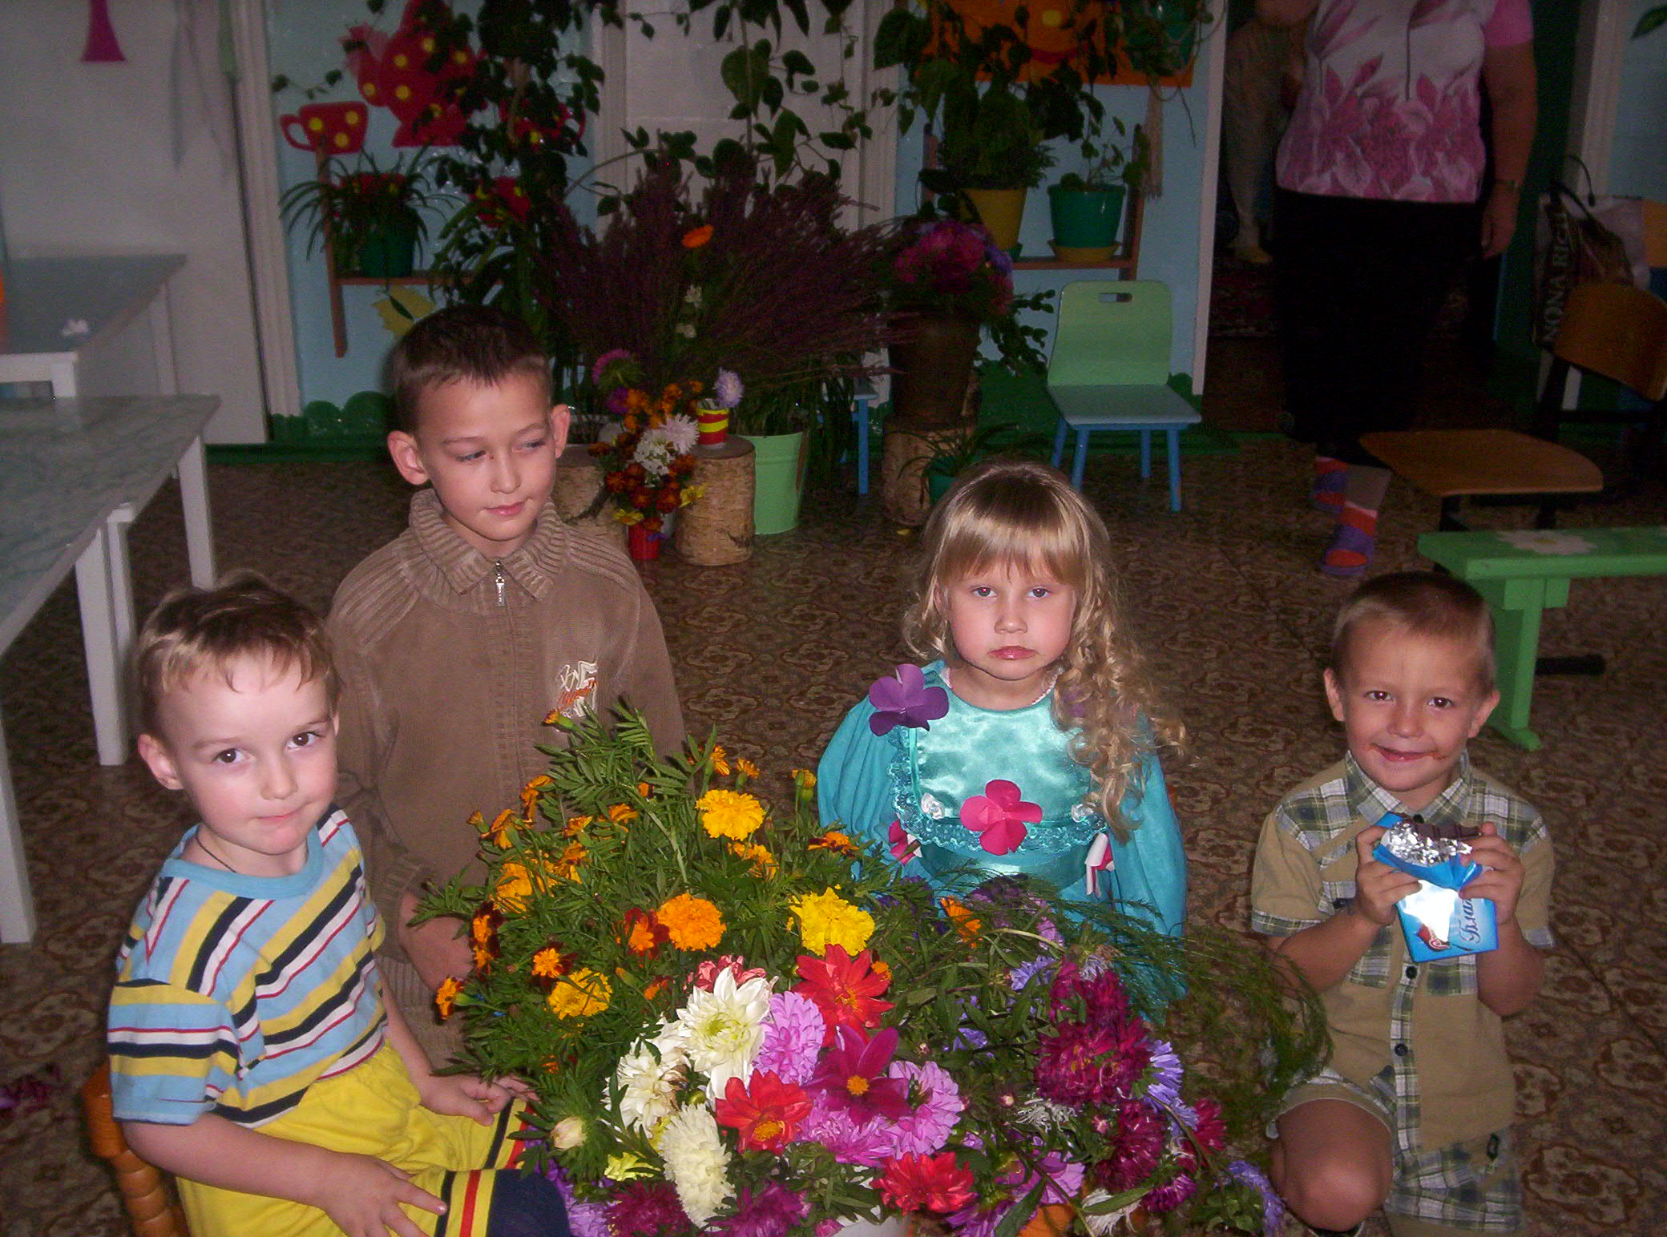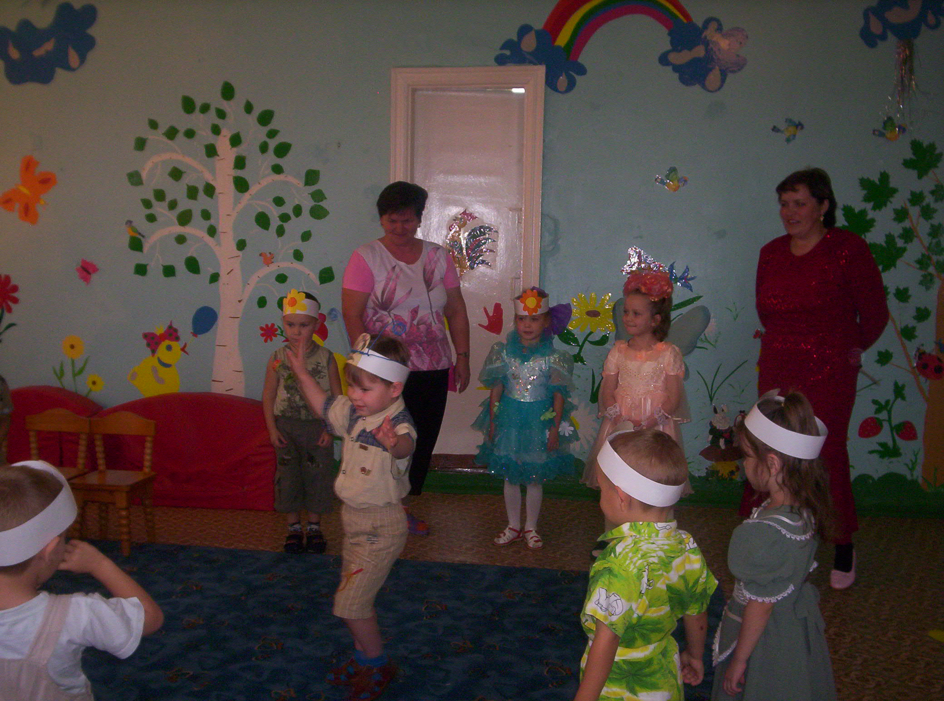

Ох, как сладко! Эх, раз, ещё раз, я станцую
вам сейчас!

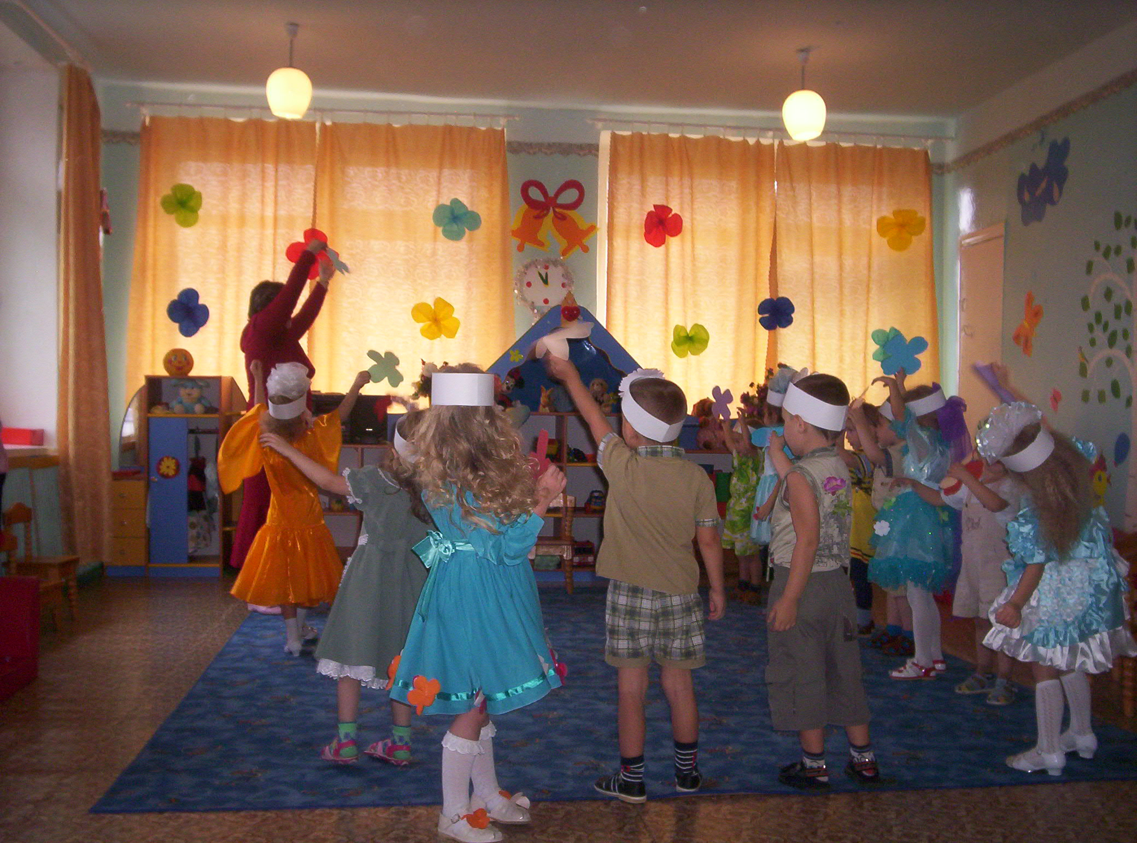
А вы бывали на «Празднике цветов»?
Внимание! В рамках «Года семьи» объявляется фотоконкурс! « Я и моя семья». Участие в конкурсе могут принять все желающие. Итоги будут объявлены в следующем номере газеты. Победителей ждут призы.
Фотографии сдавать техническому редактору – А. Троегубову.
Поздравляем!
Кто родился в сентябре и октябре? Это мы – дети осени!
День рождения - это счастливое время в жизни каждого из нас. Это праздник веселья, радости, моря добрых слов, чудесных подарков и счастливых воспоминаний 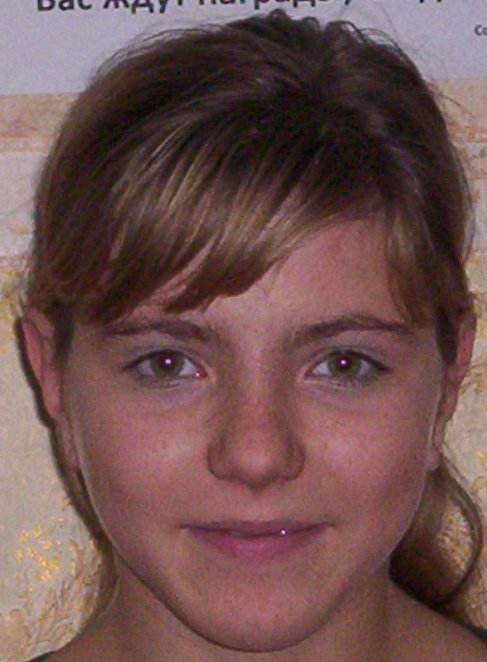 19.10 . 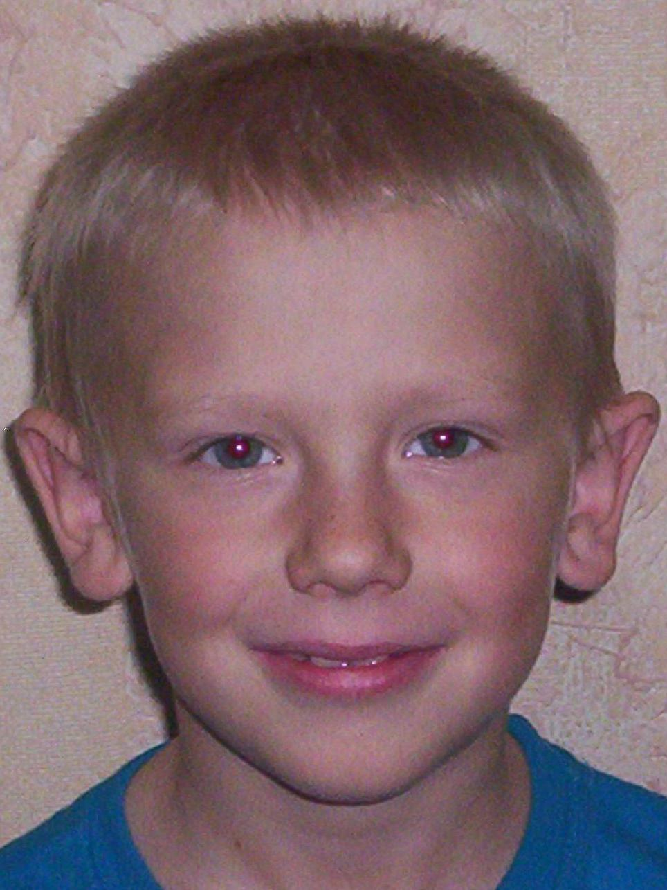 20.09  2.09.
Пусть в этот день,
Вам солнце ярче светит,
Цветы под ноги падают ковром,
Желаем Вам здоровья, счастья, света, 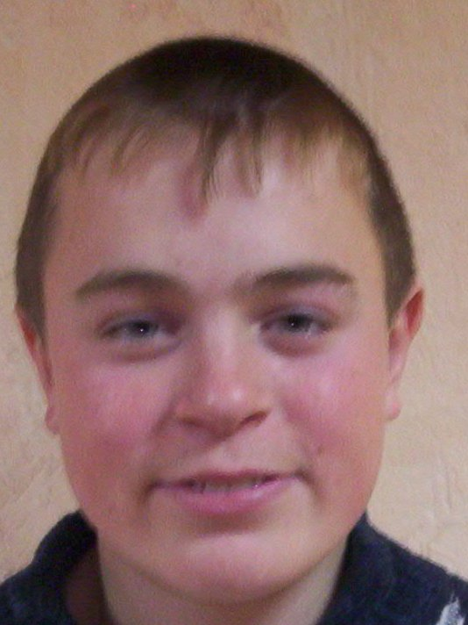 16.09
Всего того, что называется добром.
Чтоб всегда под счастливой звездою
Вас судьба по дороге вела.
В доме чтоб полноводной рекою
Жизнь спокойно и мирно текла,
Пусть Ваш дом лишь друзья посещают,
4.10. Стороною обходят ненастья, 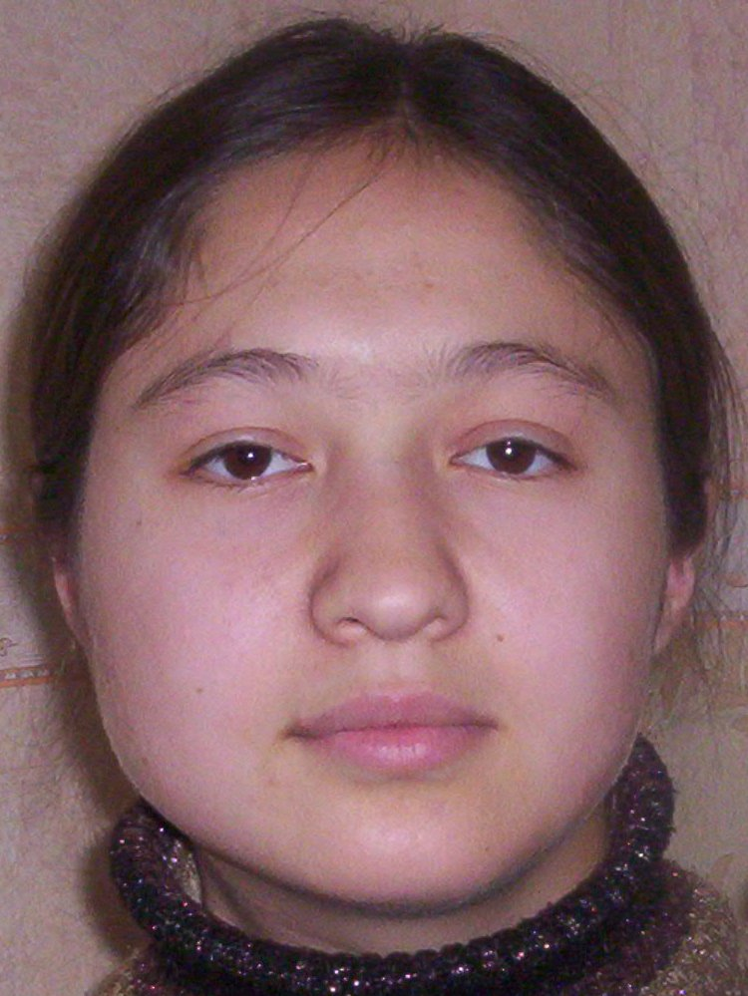 25.10.
От души мы добра Вам желаем,
Долгой жизни, здоровья и счастья!

19.10  Долгих лет и крепкого здоровья, 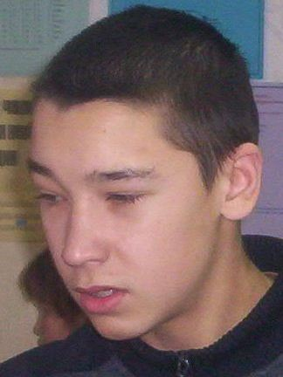25.09.
Молодости, силы, красоты!
Пусть всегда - не только в день рожденья –
Исполняются заветные мечты.

Желаем забыть про болезни, невзгоды,
Здоровою быть еще долгие годы,
Чтоб радость дарили Вам люди сполна,
Чтоб в сердце царили покой и весна!
Дежурные по рубрике: 2, 4, 5 классы
Дорогие читатели, в нашей газете можно опубликовать свои бесплатные объявления, поздравления и т.д. Со своими пожеланиями можно обращаться к редакторам газеты.
Диспут-клуб: «Есть проблема?!»
Пролетели незаметно летние каникулы. Ребята отлично и с пользой для себя отдохнули, набрались сил, здоровья, узнали для себя что-то новое. Но за всеми полезными делами, в нашей школе, в деревне появилась большая проблема. За лето некоторые (а может и многие) ребята пристрастились к курению, а в нашей деревне появились неприглядные уголки, которые так манят наших мальчиков и девочек. Жители деревни давно, наверное, заметили ребят за магазином, в заброшенных складах. (В местах непригодных для игр).
Здесь не занимаются полезными делами, не ведут умные беседы, это - места для курения. Товарищи взрослые! Пора забить тревогу! У нас проблема!
Приглашаем, на страницах нашей школьной газеты продискутировать на тему: «курение – это вред?»
- Хотели бы вы, чтобы ваш ребенок курил?
- Есть ли положительные стороны в курении?
- Если курить можно (нужно), то, с какого возраста начинать это дело?
- Если ты уже куришь, то не рано ли ты начал, и что будет с тобой лет через 20?
- Как вы относитесь к курильщикам?
Продолжите фразу:
- Девушка и сигарета – это… ?
- Каждая выкуренная сигарета… ?
- Курить - …
Уважаемые наши читатели, если вы не стали участником данного опроса в нашей газете, предлагаем Вам подумать над этой проблемой и самому себе попробовать ответить на наши вопросы.

Есть мнение
Результаты нашего соцопроса.
- Если бы ваш ребенок начал курить, какие бы вы меры приняли?
- Я уже приняла. Однажды я нечаянно узнала, что мой сын курит, и приняла такие меры: Я его заставили выкурить 1-у сигарету, а потом другую. У него начались слезы, и стало плохо. Больше он не курит.
- Я бы запихала уму все сигареты из пачки и зажгла бы их все сразу чтобы они захлебнулись в это дыме, до слез и до рвоты, чтобы они поняли.
- Я бы его лишила развлечений: компьютера, прогулок на улице.
- А е если бы этого наказания было непонятным (малая мера)
- Я бы его заставила выкурить пачку, но это чересчур.

- Как вы относитесь к курению?
- Я отношусь к курению резко отрицательно. Я сказала своим детям, что нельзя курить, предупредила и они знают.
- Курение - это наркотики, зависимость, допинг.

Дежурные по рубрике:
10 класс
Ума - палата
Предлагаем вам немного отдохнуть вместе с нами. Вместо пропущенных знаков вставьте буквы.

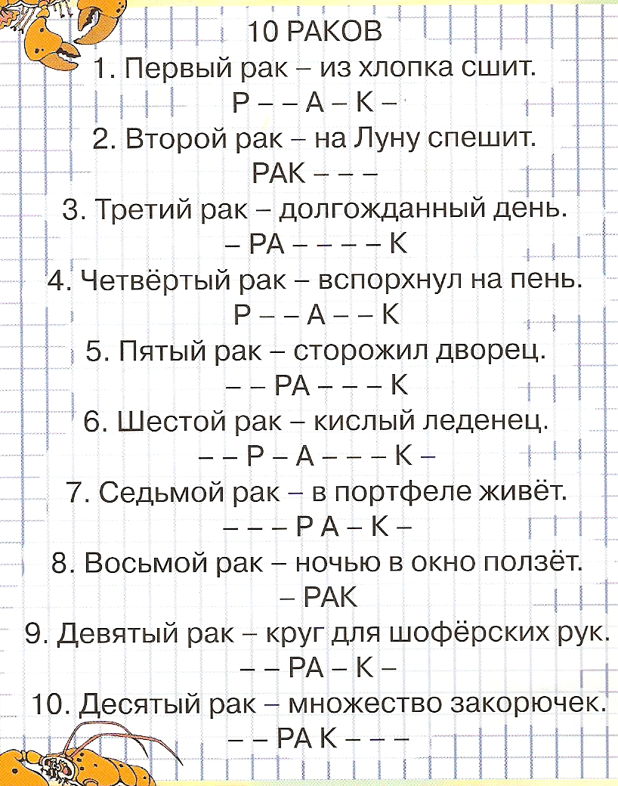

Дежурные по рубрике: 1, 3 класс

